RÚBRICA DE EVALUACIÓN CASO

Periodo Académico: | 2021 2S |  | Nombre Profesor: | Manolo Alexander Córdova Suárez
Facultad: | Ingeniería |  | Nivel: | Sexto
Carrera: | Ingeniería Industrial |  | Asignatura: | Proceso Industriales II

N. Unidad: | 4
Nombre de la Unidad Curricular: | PROCESOS TEXTILES Y DEL CUERO
Resultado de Aprendizaje: | Analiza los procesos de fabricación textil y cuero, mediante el estudio y análisis teórico para de esa manera tener un conocimiento que se pueda aplicar en la práctica.
Criterios de Evaluación: | Identifican el proceso de producción textil y cueros, mediante el estudio y análisis teórico para de esa manera tener un conocimiento que se pueda aplicar en la práctica.
Tema/Subtema: | 4.2 Proceso productivo textil.
Componente de aprendizaje: | Componente autónomo.
Parcial (1-2): | 1
Tipo de evaluación: | Formativa
Técnica: | Foro
Instrumento: | Respuesta en el foro
Semana de aplicación (1-16): | 14
Nombre del estudiante/grupo | 1

Indicadores del Criterio de Evaluación | Escala de Valoración (Cuantitativa - Cualitativa) |  |  |  | Evaluación | Observación
 | Excelente (4) | Bueno (3) | Satisfactorio (2) | Deficiente (1)
Respuesta al foro (R) | El estudiante responde la pregunta según la información proporcionada en el foro. | El estudiante responde la pregunta casi en su totalidad según la información proporcionada en el foro. | El estudiante responde la pregunta parcialmente según la información proporcionada en el foro. | El estudiante NO responde la pregunta según la información proporcionada en el foro. | 60
Sigue las instrucciones solicitadas en el foro (I) | El estudiante recuerda y sigue todas las instrucciones solicitadas en el foro. | El estudiante recuerda y sigue las instrucciones en un 75% solicitadas en el foro. | El estudiante recuerda y sigue las instrucciones en un 50% solicitadas en el foro. | El estudiante recuerda y sigue las instrucciones en un 25% solicitadas en el foro. | 40
CALIFICACIÓN: =0.60R+0.40FI  0.60*3+0.40*3,5=3,2 |  |  |  |  | PROMEDIO | 8/10

Fecha de presentación: 15 de noviembre de 2021

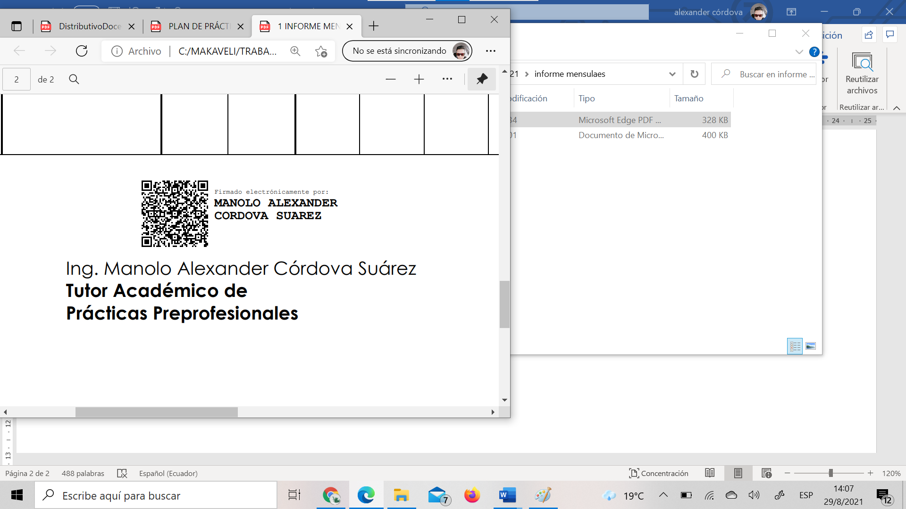  ---------------------------------------  Nombre Profesor:  Ing. Manolo Córdova | Grupo 1  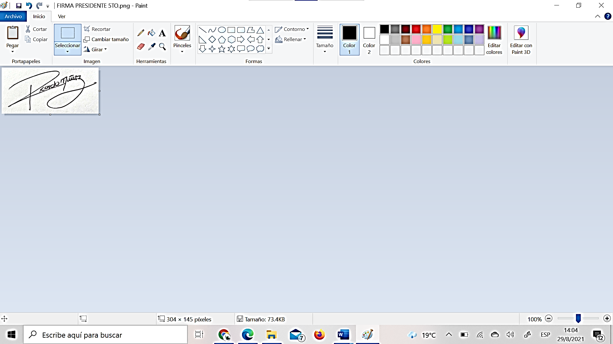  ---------------------------------------  Nombre del presidente:  Ricardo Muñoz

